2019年11月29日
報道関係者各位
株式会社ウェーブクラフト

アイドル育成バトルゲーム『IDOL COMPANY』
リリースのお知らせ

ゲームアプリ提供などを行っております株式会社ウェーブクラフト（東京都台東区、以下ウェーブクラフト）は、アイドル育成バトルゲーム『IDOL COMPANY』を、2019年11月30日（土）にリリースすることをお知らせいたします。iOS版に関しては、準備が整い次第速やかにリリースさせていただく予定です。

--------------------------------------------------------------------------------------------
■『IDOL COMPANY』を2019年11月30日にリリース！
アイドルを育成してナンバーワンを目指せ！アイドル育成バトルゲーム「IDOL COMPANY」を11月30日にリリースいたします。クラン戦を実装し、ストーリーを楽しめる外出モード、各種ランキングなど遊べる要素が盛りだくさん！好みのアイドルを育てて楽しもう！こちらではご紹介しきれない豊富なコンテンツもご用意しております。更に今後アイドル、コスチューム、ストーリー追加などのアップデートも企画中です！

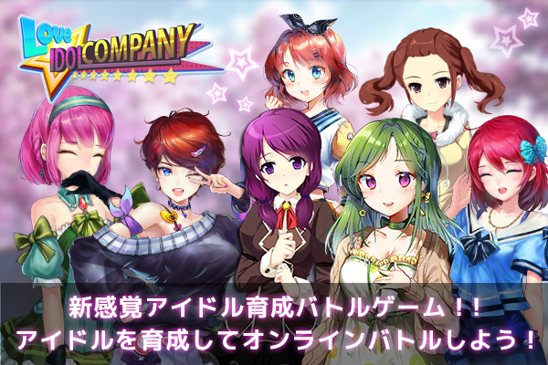

▼ゲームの概要
「IDOL COMPNY」は自分の好きな名前をアイドルにつけてトレーニングをし、アルバムの販売枚数、観客動員数、他のプレイヤーとのクランバトルなどで競ったり、外出モードでアイドルのストーリーを楽しめるアイドル育成バトルゲームです。

▼主なゲームコンテンツ
■アイドルの成長
①アイドルのスカウト
②アイドルのトレーニング
③ユニットの作成
④アイドルの要求

■ゲームマネーを稼ごう
⑤オーディション
⑥アルバム制作

■作ったアイドルユニットで競争しよう
⑦クランバトル
⑧バトル

■アイドルのことをもっと知ろう
⑨外出

■コスチュームでアイテムを着飾ろう
⑩ビューティーショップ

①アイドルのスカウト
色々な場所を探索してアイドルの卵を見つけよう。うまくコミュニケーションが取れればあなたの会社と契約してくれるかも！？
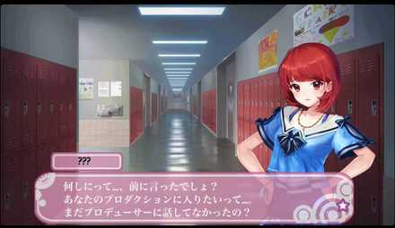

②トレーニング
トレーニングをすることでアイドルが成長し、クラン戦、バトルで有利になるぞ！アルバム販売数やオーディション合格率も高まります。知性を高めると自動的にトレーニングしてくれたり、経験値が効率的に獲得できます。コスチュームの中には経験値獲得を増やしてくれるアイテムも！トレーニングをするための建物を強化したり、トレーナーを育てることも忘れずにやっておこう。
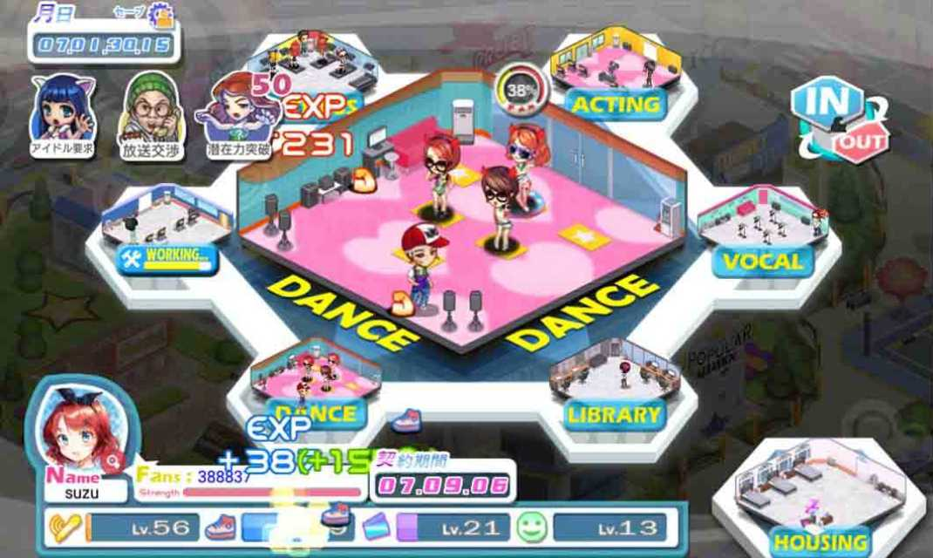

③ユニットの作成
ユニットには国内ユニットと海外ユニットがあり、国内ユニットはバトルやアルバム制作、海外ユニットは海外ツアーやクランバトルで使用します。
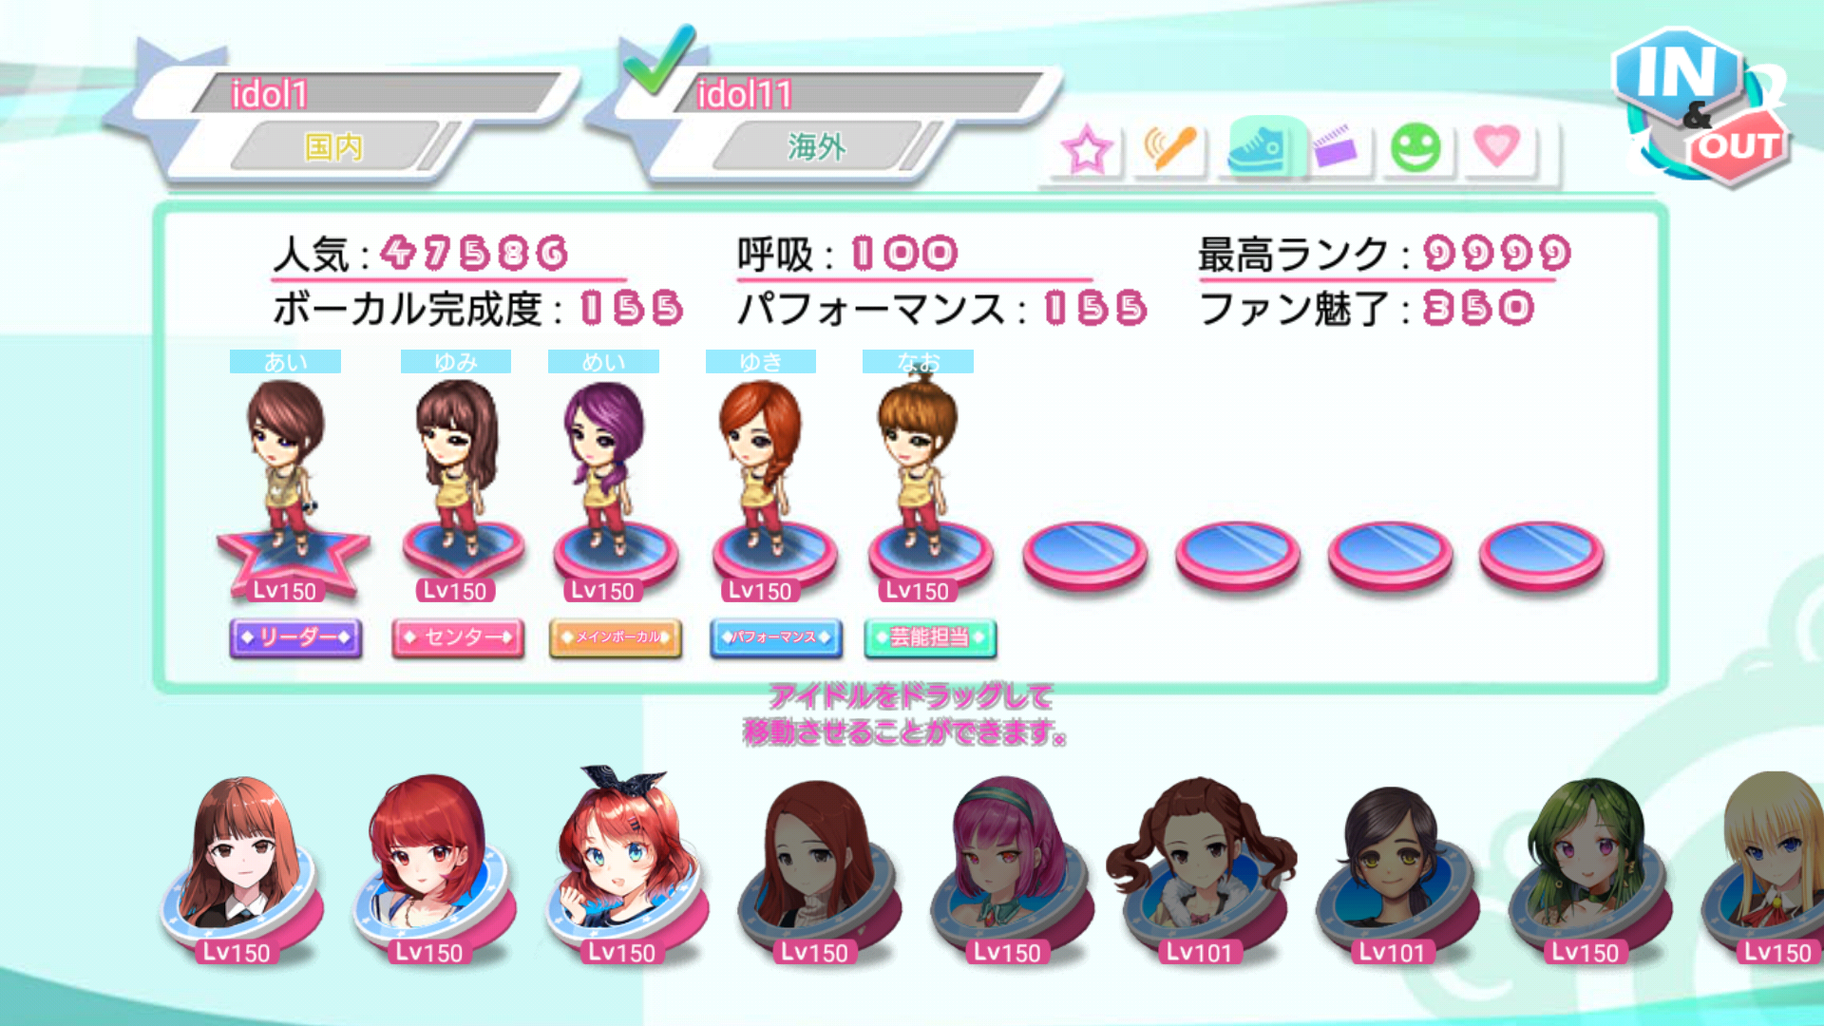

④アイドルの要求
アイドルはプロデューサーに色々な要望を出してきます。要望に応えてクリアすると名声や好感度がアップします。
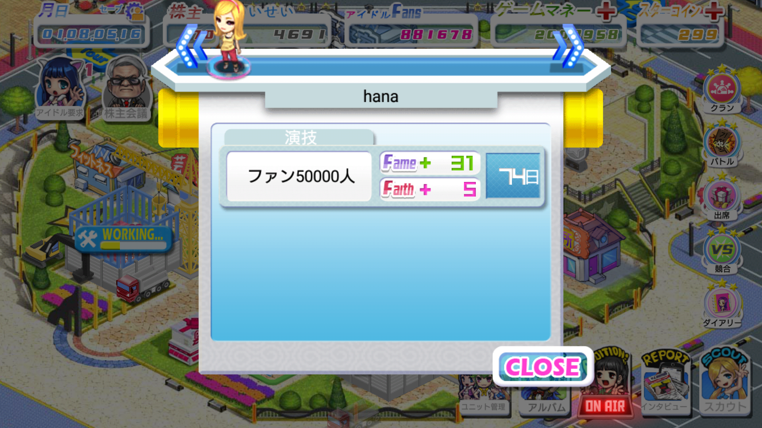

⑤オーディション
オーディションに合格するとファンとゲームマネーを獲得できます。アイドルの能力が高まるほど合格可能性がアップします。
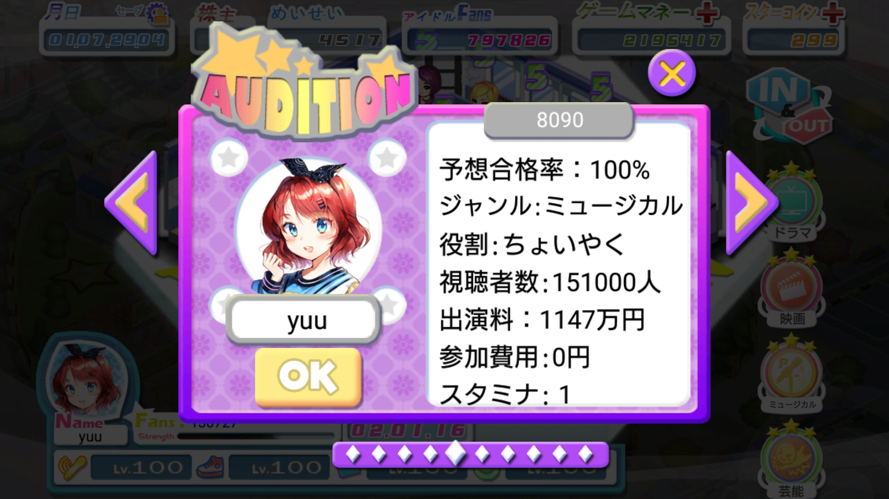

⑥アルバム制作
ユニットを組むと色々な設定をしてアルバムを販売することができます。株主の支持率が上がるとソロアルバムも発売することができるようになります。
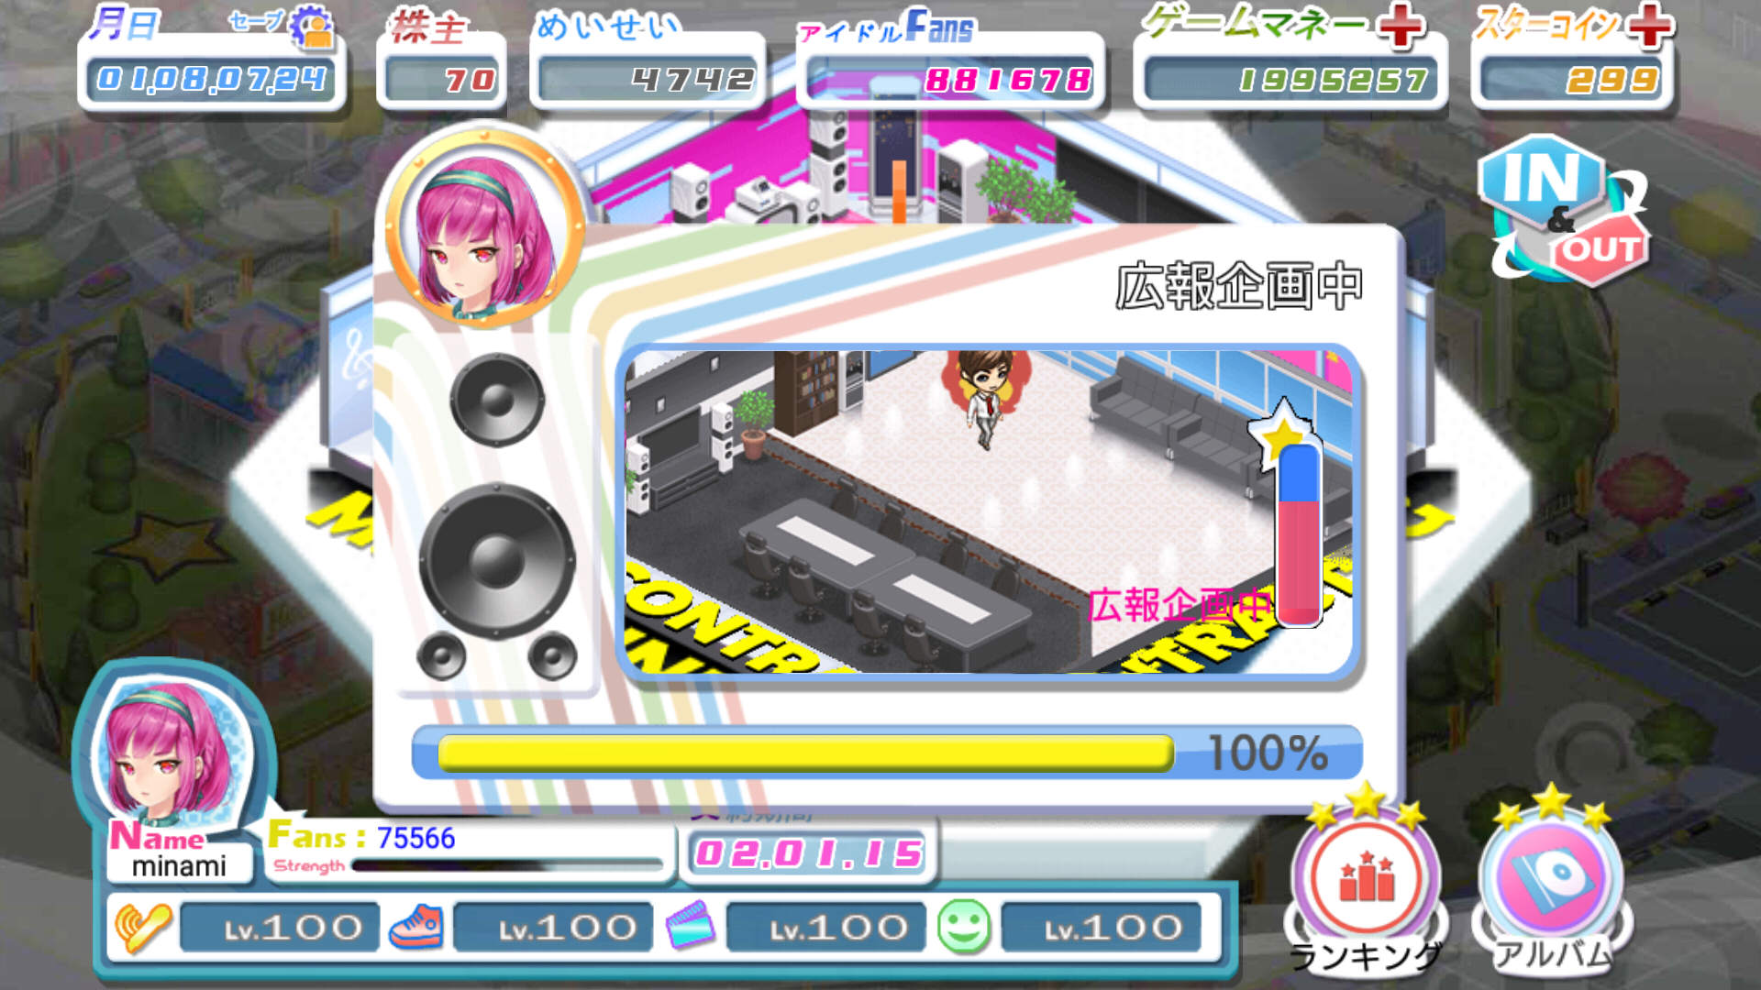

⑦クランバトル
海外ユニットを作成すると、クランバトルに参加することができるようになります。他のプレイヤーとの対戦でナンバーワンアイドルを目指そう！
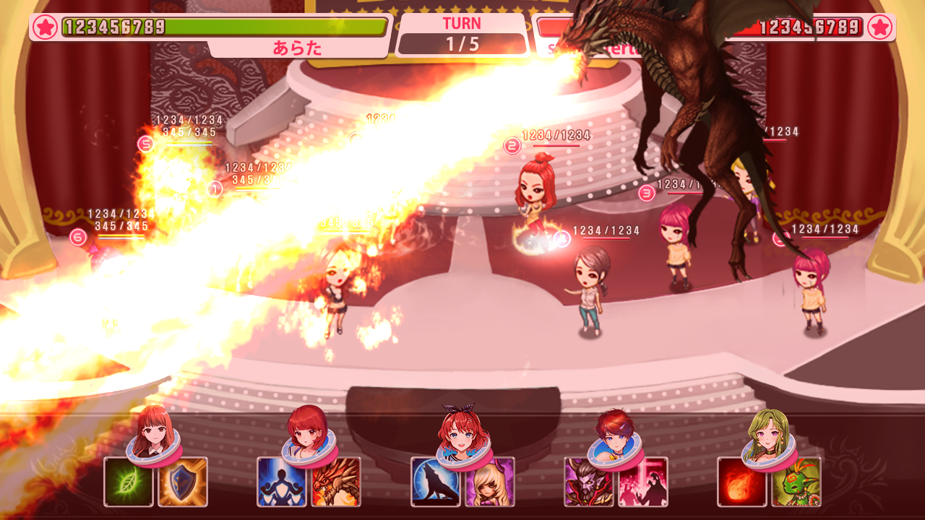

⑧バトル
バトルでライバルアイドルに勝利するとコスチュームやスターコインが入手できます！
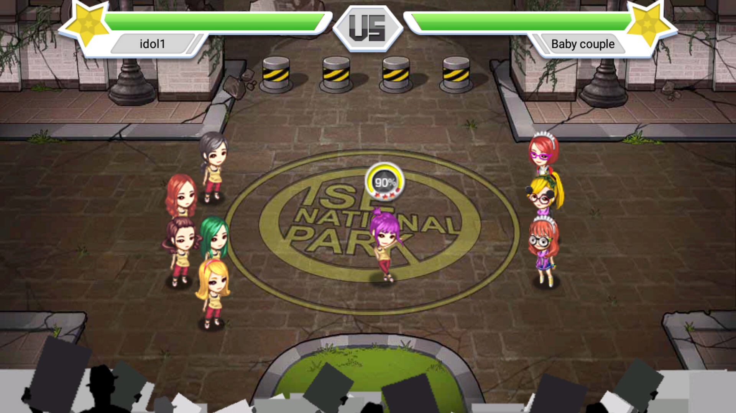

⑨外出
外出してアイドルに会いに行くと好感度が上がることがあります。条件を満たすとストーリーが発動することも！


⑩ビューティーショップ
ビューティーショップでは永久コスチュームなどが獲得できるガチャや、アイドルを強化するためのアイテムが購入できます。お試しでコスチュームをレンタルすることも可能です！
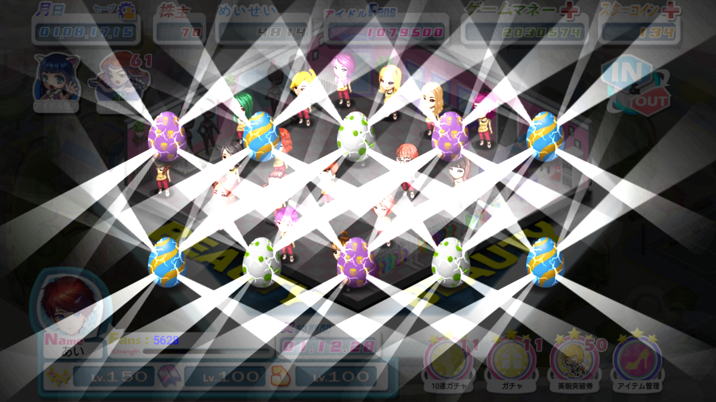

対応OS：Android4.3以上 、iOS（準備でき次第速やかにリリースいたします。）
価格：基本無料（一部課金アイテムあり）
リリース：2019年11月30日

■ コピーライト表記
©Wavecraft co.Ltd.,. All Rights Reserved.

■Idol company公式サイト
http://idolcompany.org/

■Idol company公式Twitter
https://twitter.com/company_idol



--------------------------------------------------------------------------------------------
- 本リリースに関する問い合わせ先
株式会社ウェーブクラフト 宣伝チーム
〒111-0052 東京都台東区柳橋2丁目21番7号
MAIL idolcompany@wavecraft.jp

